ISIROB

Opdracht: De woord robot

Inleiding

Al sinds het ontstaan van de boekdrukkunst (1450) heeft men al het idee gehad om volledig automatisch schrijven mogelijk te maken. De komst van de typemachine droeg bij aan de invulling van deze gedachte. Een logisch gevolg was de printer waarmee automatisch schrijven op bijvoorbeeld papier bereikt was. Het schrijven van een woord of naam gaan we realiseren met behulp van een robot die deze routineklus moet weten te klaren. WoordRobots vormen het onderwerp van deze opdracht.

Om praktische redenen kunnen we echter geen "echte" printerrobot maken. Dat hoeft ook niet, want het gaat in deze opdracht natuurlijk om de essentie: hoe bouw je zo'n robot en (vooral) hoe bestuur je zo'n robot.

De opdracht luidt daarom: bouw van Lego een WoordRobot(je) met behulp van een Arduino bordje. Het is natuurlijk de bedoeling dat je robot zo efficiënt mogelijk "schrijft". Dat gaan we niet meten door "echt" te plotten maar door de robot een pen over een vel papier te laten slepen. Aan de hand van een pad, dat dankzij de getrokken lijn goed is te volgen, kunnen we iets zeggen over de efficiëntie. Verder in deze opdracht wordt uitgelegd hoe dat precies gemeten kan worden.

Aan het eind van de module zal per klas een wedstrijd worden gehouden welke groep de meest efficiënte robot heeft gebouwd en geprogrammeerd. De uitslag van de wedstrijd is niet van invloed op de beoordeling van de module. De beste robots van elke klas zullen bovendien aan het eind tegen elkaar strijden (beter: schrijven) om de felbegeerde (maar verder zeer bescheiden) Hoofdprijs te winnen. En er zal voor de winnaars natuurlijk véél waardering van de toeschouwers zijn!

Opzet van de opdracht

"Denkt aleer gij doende zijt en doende, denkt dan nog" schreef de Vlaamse dichter Guido Gezelle. Deze regels vormen het motto van de WoordRobot-opdracht. Het voordeel van het bouwen in Lego en het programmeren van een relatief klein programma is, dat er eenvoudig mee geëxperimenteerd kan worden. Dat zullen we in de opdracht zeker doen. Maar bij experimenten met "echte" apparaten kan vaak minder uitgebreid worden geëxperimenteerd. En er zijn constructies (denk maar aan spoorbruggen en kerktorens) waarmee helemaal niet kan worden geëxperimenteerd: die moet in één keer "goed" zijn. Om aan dit aspect uit de realiteit recht te doen, zullen we de opdracht in drie fases opsplitsen.

Fase 1: Denkt aleer gij doende zijt.
In de eerste fase wordt gevraagd om informatie te verzamelen, analyses uit te voeren en goed doordachte ontwerpen te maken. Deze activiteiten worden gedocumenteerd in een verslag en dat verslag wordt halverwege de opdracht ingeleverd. Het is de bedoeling dat er in deze fase nog niet wordt gebouwd.

Fase 2: Doende, denkt dan nog
In de tweede fase wordt het ontwerp van Fase 1 gerealiseerd. Daarbij kan blijken dat een aantal in Fase 1 gemaakte keuzes bij nader inzien niet verstandig waren. Natuurlijk is het niet verkeerd om, zo mogelijk, op een minder verstandige ontwerpbeslissing terug te komen! Er kan in deze fase wel degelijk worden geëxperimenteerd met de gebouwde robot en de software die is geschreven. Daarbij wordt goed bijgehouden wat de veranderingen t.o.v. het ingeleverde ontwerp zijn.

Fase 3: Evaluatie en afronding
In de derde fase vergelijk je het ontwerp dat je in Fase 1 hebt gemaakt met de producten die je in Fase 2 hebt gerealiseerd. Hierbij worden alle gemaakte keuzes geëvalueerd. Bovendien wordt in deze fase aangegeven hoe het proces van analyse, ontwerp en realisatie in de toekomst verbeterd zou worden. In deze fase wordt het eindverslag geschreven en opgeleverd. De beoordeling vindt plaats op basis van het eindverslag.

Fase 4: Wedstrijd
Nadat het verslag is ingeleverd wordt, zo mogelijk, een wedstrijd georganiseerd om te kijken wie de beste robot heeft gemaakt.

De robotwedstrijd

Voor de robotwedstrijd geldt een aantal spelregels.
- Het wedstrijdveld bestaat uit twee aan de lengtezijde aan elkaar bevestigde flap-over vellen. Ieder team zorgt voor zijn eigen wedstrijdveld.
- Op het wedstrijdveld zijn door het team vakken getekend van 10 bij 10 cm.
- Op het wedstrijdveld wordt door de scheidsrechter een aantal (1 tot 5) objecten geplaatst. De scheidsrechter ziet er op toe dat de objecten op alle wedstrijdvelden zo goed mogelijk op dezelfde manier worden opgesteld. De plaatsing van de objecten is van tevoren niet bekend.
- De robot wordt op een door het team te kiezen positie op het wedstrijdveld geplaatst.
- Ieder team krijgt exact 3 minuten de tijd om de robot te laten rijden. De robot moet daarbij uit zichzelf stoppen. De meegetrokken pen trekt daarbij een lijn over het wedstrijdveld.
- Het team waarvan de robot het woord het duidelijkst heeft geschreven, heeft gewonnen.
- Het team waarvan de robot die het grootst aantal vakken van 10 bij 10 cm. heeft geraakt heeft gewonnen. Als een robot twee maal of vaker een lijn door een vak heeft getekend geldt dat maar voor één vak: je kunt gras nu eenmaal niet twee keer maaien.

De onderstaande foto geeft een beeld van een soortgelijke wedstrijd uit het schooljaar
2001 / 2002. Op de foto is een aantal trotse bouwers te zien op een (meermaals gebruikt) wedstrijdveld.

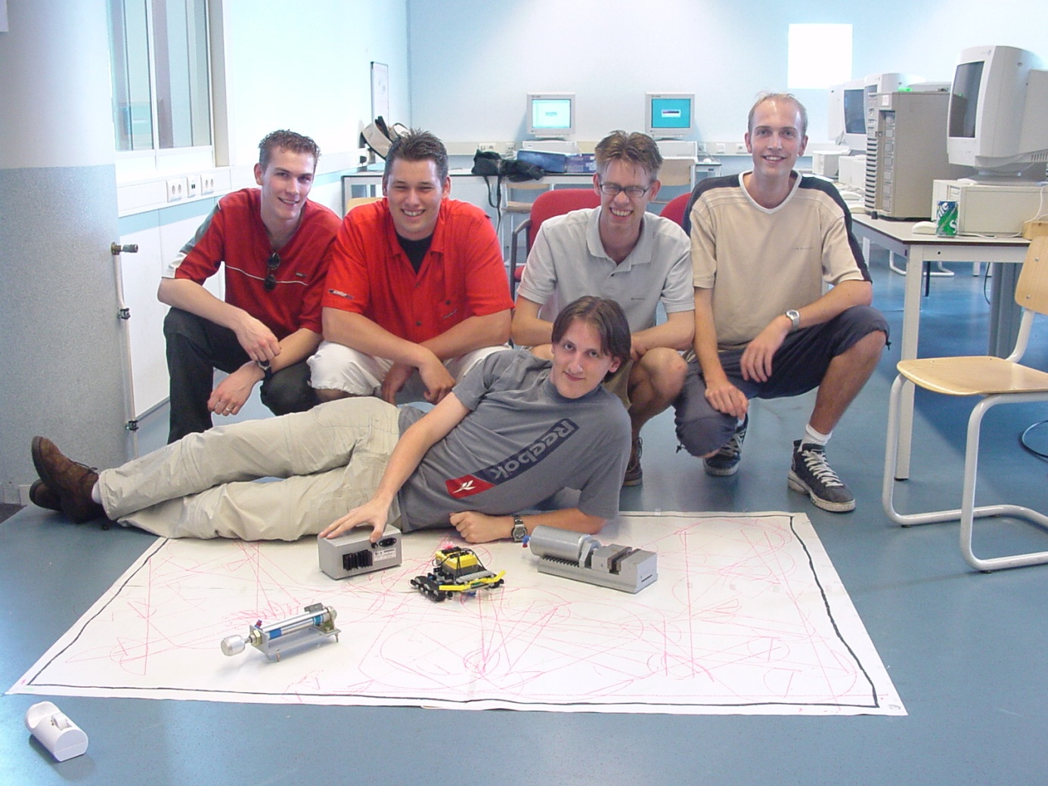

Deelopdrachten

In de volgende paragrafen worden steeds een aantal (deel)opdrachten geformuleerd. Deze deelopdrachten vormen samen de opdracht "De WoordRobot". Alle deelopdrachten moeten worden uitgevoerd. Een verslag van alle deelopdrachten samen vormt het materiaal waarop dit onderdeel van de module wordt beoordeeld.

Deelopdrachten Fase 1

Opdracht 1: Plan van Aanpak
Bestudeer dit hoofdstuk en schrijf een kort Plan van Aanpak (één A4). In het Plan van Aanpak geeft je een analyse van de uit te voeren taken. Bovendien neem je van iedere taak op wie de taak gaat uitvoeren, wanneer je de taak gaat uitvoeren en de tijd die je aan het uitvoeren van de taak denkt te besteden. Ook houd je tijd bij die je aan de opdrachten kwijt bent. Bij één van de laatste opdrachten vergelijk je geplande en gemaakte uren, zodat verschillen geanalyseerd kunnen worden. Voor deze eerste opdracht hoef je de tijd maar in te plannen tot en met Opdracht 6. Immers, pas als je de analyse- en ontwerpfase hebt afgerond kun je nauwkeurige uitspraken doen over de planning van de bouwfase.

Opdracht 2: Literatuurstudie WoordRobots
Over WoordRobots, of robots die kunnen schrijven, kun je in de literatuur en op het web van alles vinden. Als eerste oriëntatie op deze opdracht vormt deze literatuur een belangrijke informatiebron. Selecteer daarom twee relevante artikelen en schrijf daarover een literatuurverslag (samen ong. 1 A4-tje). Denk aan onderwerpen als: WoordRobots of SchrijfRobots en het zelf bouwen van robots. Voor de eisen die aan een literatuurverslag worden gesteld: zie de Bijlage.

Opdracht 3: Het ontwerpen van de robot
In deze opdracht ga je bedenken, hoe je de robot wilt gaan bouwen. De robot wordt gemaakt van Lego. Daarbij moet je niet alleen aan de constructie van de robot denken (wielen? en hoeveel dan? of rupsbanden? etc.) maar ook aan de sensoren. Hoe wil je bijvoorbeeld voorkomen dat de robot van het speelveld afrijdt? Al deze aspecten zullen in deze deelopdracht meegenomen moeten worden. De opdracht bestaat uit de volgende onderdelen;
- Maak een analyse van wat je nodig hebt en neem de resultaten van die analyse op in je verslag.
- Geef een schets van de robot waarin je aangeeft hoe je de robot wilt gaan bouwen. Ga daar nog niet mee experimenteren - het is niet erg als je het ontwerp later aan moet passen.

Opdracht 4: Het algoritme
Je hebt, na de vorige opdrachten, een beeld van wat een WoordRobot is en hoe je die robot wilt bouwen. Je kunt nu verder gaan nadenken over het algoritme. Dat ga je in deze opdracht nog niet concreet bouwen, dat is voor de volgende fase. Wel ga je alvast een eerste ontwerp maken. Net als bij het ontwerp van de robot geldt ook hier, dat het na experimenten zou kunnen wijzigen. In het kader van deze opdracht maak je de volgende onderdelen:
- Maak een analyse van het algoritme dat je nodig hebt om de robot te besturen. Wat moet het algoritme kunnen? Welke eisen worden er aan gesteld? Zijn er randvoorwaarden? Tip: misschien vind je op Internet aanwijzingen waar je je voordeel mee kunt doen.
- Maak een beschrijving van het algoritme dat je wilt gaan maken. Kies hiervoor zelf een geschikte vorm (denk bijvoorbeeld ook aan pseudo-code).

Opdracht 5: Samenhang
Na de vorige opdracht heb je een beeld van de robot die je wilt gaan maken en het algoritme dat je gaat realiseren. Samen zou dat een WoordRobot op moeten leveren waarvan je het idee hebt, dat die robot de competitie met andere robots aankan. Uiteraard heb je daarbij niet alleen nagedacht over de verschillende onderdelen van de opdracht (robot, taal, algoritme), maar ook over de vraag waarom jij denkt dat de combinatie van de verschillende onderdelen optimaal zal functioneren. In deze opdracht wordt gevraagd aan te geven waarom jij denkt dat die combinatie goed zal gaan werken. Met andere woorden: geef kort aan waarom jij denkt dat deze combinatie van hardware (de robot) en software (het algoritme) een winnende combinatie is!

Opdracht 6: Testplan
Om tot een goed resultaat te komen zul je de robot moeten testen. Schrijf een testplan waarin je aangeeft hoe je de onderdelen van de robot én de robot als geheel wilt gaan testen.

De resultaten van de opdrachten 1 tm. 6 leg je vast in een verslag. Dat verslag lever je in. Daarna kun je aan de volgende opdrachten beginnen.

Deelopdrachten Fase 2

Opdracht 7: Tijdsplanning Fase 2
Maak een tijdsplanning voor de resterende opdrachten. Nu je in detail weet, wat je wilt gaan bouwen kun je een gedetailleerd plan maken voor de tweede fase. Houd in deze tijdsplanning ook rekening met (her)testen, en het uitwerken van alternatieven en experimenten.

Opdracht 8: Realisatie, testen en verbeteren
Dit is wellicht de meest uitgebreide opdracht: realiseer en test de robot zoals je die in de opdrachten van Fase 1 hebt ontworpen. Wellicht zul je in deze opdracht nog extra experimenten uit willen voeren. Misschien kom je ook op je oorspronkelijke ontwerp terug. Daar is niets op tegen, zolang je maar precies bijhoudt welke wijzigingen je doorvoert en waarom. Probeer een zo goed mogelijke robot te ontwikkelen! In je verslag geef je aan, hoe je de robot en het programma hebt gerealiseerd, hoe je het geheel hebt getest en wat de resultaten van experimenten e.d. zijn geweest.

Deelopdrachten Fase 3

Opdracht 9: Evaluatie ontwerp en realisatie
Evalueer het oorspronkelijke ontwerp van de robot en het algoritme. Wat heb je veranderd, en waarom? Waarom denk je dat de veranderingen verbeteringen zijn? Hoe schat je de kwaliteit van de nu gerealiseerde WoordRobot in?

Opdracht 10: Evalueer het proces
Je hebt nu een robot ontwikkeld en gebouwd. Beantwoord nu vragen als: Hoe ging dat? Klopte de planning, was je tijdsschatting reëel? En hoe kijk je tegen de afwijkingen aan? Moest je veel veranderen aan je oorspronkelijke ontwerp? Had je dat bij nader inzien kunnen zien aankomen? Als je weer eens een dergelijke opdracht zou krijgen, zou je het op dezelfde manier aanpakken? Hoe zou je het eventueel anders doen? Hoe ging het samenwerken in de groep?

Ook de opdrachten van Fase 3 en Fase 4 verantwoord je in een verslag. Op basis van dat verslag krijg je een cijfer.

Fase 4

De robotwedstrijd zal, zo mogelijk, worden gehouden nadat de verslagen zijn besproken. Over deze wedstrijd worden nadere mededelingen gedaan.

Bijlage: Literatuurstudie

In een aantal opdrachten wordt een (soms korte) literatuurstudie gevraagd. De resultaten van die studie neem je uiteraard op in je verslag. De verslaglegging bevat de volgende elementen:
- De bibliografische gegevens.
- Een samenvatting van de inhoud.
- Verwerking van de tekst.

Bibliografische gegevens

Uiteraard neem je de bibliografische gegevens van een bron op. In sommige vakgebieden, zoals de medische wetenschappen, zijn hiervoor (internationale) afspraken gemaakt. Binnen de Informatica is dat niet het geval. Maar in ieder geval geef je het volgend aan:

- De titel van het boek, artikel of de internet-pagina die je gevonden hebt.
- De naam of namen van de auteur(s).
- Zo mogelijk het jaartal of de datum van verschijnen.

Daarnaast neem je gegevens op die het de lezer mogelijk maken de bron terug te vinden. Dat is belangrijk, omdat een literatuurverwijzing meerdere functies heeft. Uiteraard geef je netjes aan, waar je je informatie hebt gevonden. Zo krijgt de oorspronkelijke auteur de waardering die hem toekomt en kun jij niet van plagiaat worden beticht. Bovendien komt een rapport vaak sterker over als blijkt, dat ook externe bronnen zijn geraadpleegd. Maar misschien is de lezer door het lezen van het rapport geïnteresseerd geraakt in een specifiek onderwerp. Een goede literatuurverwijzing maakt het dan mogelijk gericht verder te studeren.

De wijze waarop je je bron vermeldt hangt uiteraard af van de aard van de bron. Je kunt hierbij, naast de bovenstaande gegevens, aan het volgende denken:
- Bij een boek noem je de uitgever, de plaats van uitgave en het ISBN-nummer. Als het om een uitgave in meerdere delen gaat geef je ook aan welk deel het betreft. Soms kun je aangeven om welke druk het gaat. Vaak vind je deze gegevens overzichtelijk voorin het boek.
- Bij een tijdschriftartikel neem je de naam van het tijdschrift op, de jaargang en/of het nummer het tijdschrift dat je hebt gebruikt en de eerste en het laatste paginanummer van het artikel.
- Bij een artikel van internet neem je uiteraard de URL op, en de datum waarop je de website hebt bekeken. Websites zijn immers vluchtig van aard …

Voorbeelden van verwijzingen naar een boek en een tijdschriftartikel, zoals je die ook in een literatuurlijst zou kunnen gebruiken, zijn:

Götz Alefeld, Jürgen Hertzberger, Introduction to interval computations, Academic Press, New York, etc., ISBN 0-12-049820-0, 1983

Kamal Kant, Steven W. Zucker, Toward Efficient Trajectory Planning: The Path-Velocity Decomposition, The International Journal of Robotics Research, Vol. 5, no. 3, Fall 1986, pp. 72-89.

Als je vanuit je tekst naar zulke literatuurverwijzingen wilt verwijzen, dan kan het handig zijn ze te nummeren. Gebruikelijk is, dat met een nummer te doen of met de combinatie auteur + jaartal:

[1] Götz Alefeld, Jürgen Hertzberger, Introduction to interval computations, Academic Press, New York, etc., ISBN 0-12-049820-0, 1983

[2] Kamal Kant, Steven W. Zucker, Toward Efficient Trajectory Planning: The Path-Velocity Decomposition, The International Journal of Robotics Research, Vol. 5, no. 3, Fall 1986, pp. 72-89.

of

[Alefeld 1983] Götz Alefeld, Jürgen Hertzberger, Introduction to interval computations, Academic Press, New York, etc., ISBN 0-12-049820-0, 1983

[Kant 1986] Kamal Kant, Steven W. Zucker, Toward Efficient Trajectory Planning: The Path-Velocity Decomposition, The International Journal of Robotics Research, Vol. 5, no. 3, Fall 1986, pp. 72-89.

Samenvatting van de inhoud

Hier geef je kort aan wat je in het boek of het artikel hebt gevonden. Als het een belangrijk artikel betreft dan kun je ook overwegen een kopie als bijlage bij je verslag op te nemen. Maar dat betekent niet, dat je geen samenvatting meer hoeft te geven. Immers, de lezer die snel een indruk wil krijgen van de gebruikte bronnen kan veel aan zo'n samenvatting hebben.

Verwerking van de tekst

Tenslotte geef je aan wat de relevantie van de gelezen tekst is voor je eigen werk. Wat vond je van de tekst? Wat had je er aan? Wat heb je er precies van gebruikt? Of was de gevonden tekst bij nader inzien helemaal niet zo bruikbaar? En waarom dan niet? Heeft de gevonden tekst je op ideeën gebracht om verder te zoeken? Door antwoord te geven op dergelijke vragen maak je duidelijk hoe de literatuur zich verhoudt tot je eigen werk.

